GRADIVO O KOVINAH
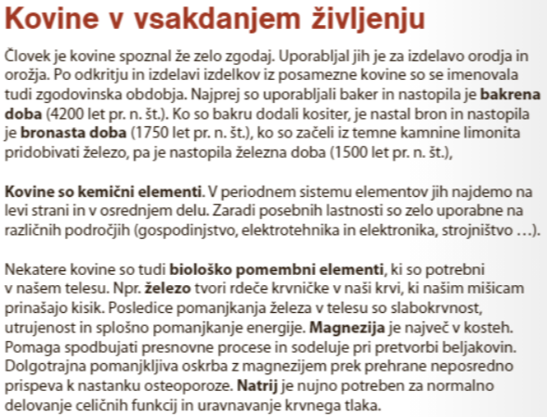
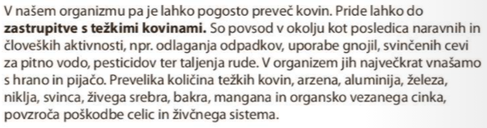
TALUM
Predstavitveni film o tovarni aluminija Talum Kidričevo
https://youtu.be/gs1ilUY7kXo
RUDNIK ŽIVEGA SREBRA IDRIJA
Film o rudniku živega srebra Idrija Danes je tam muzej.
https://vimeo.com/259589415

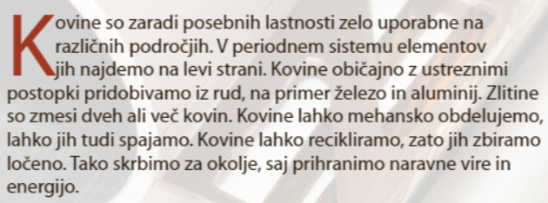

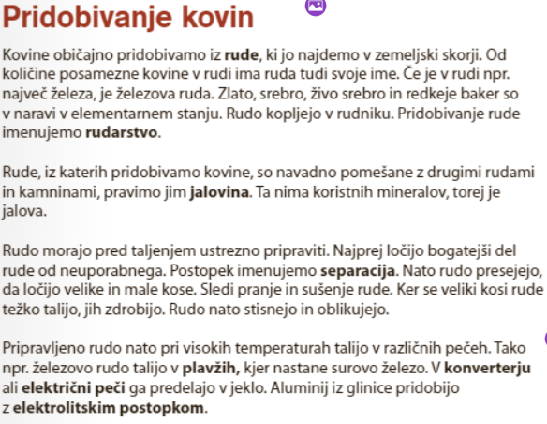
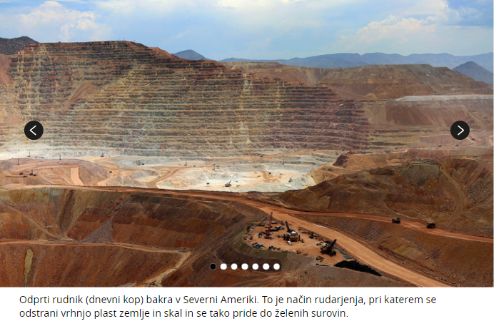
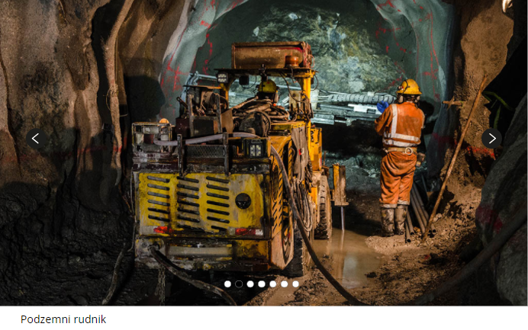
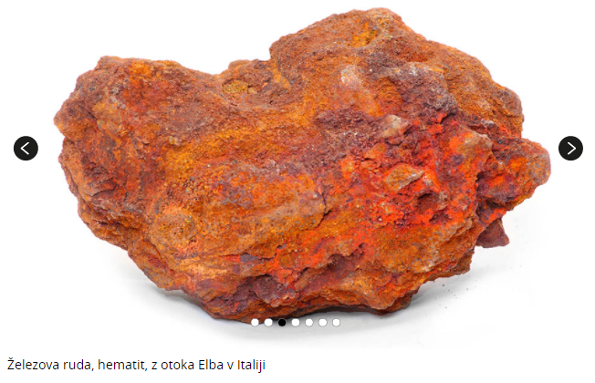
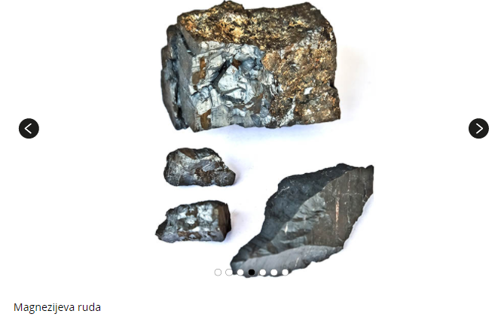
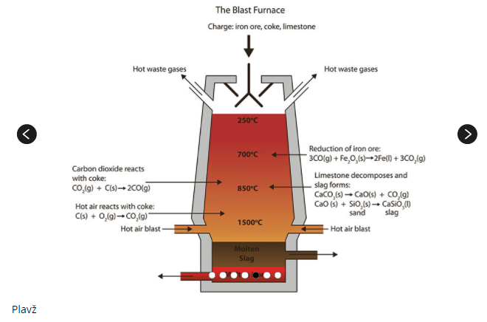
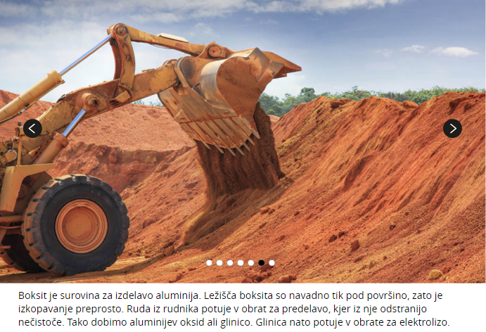
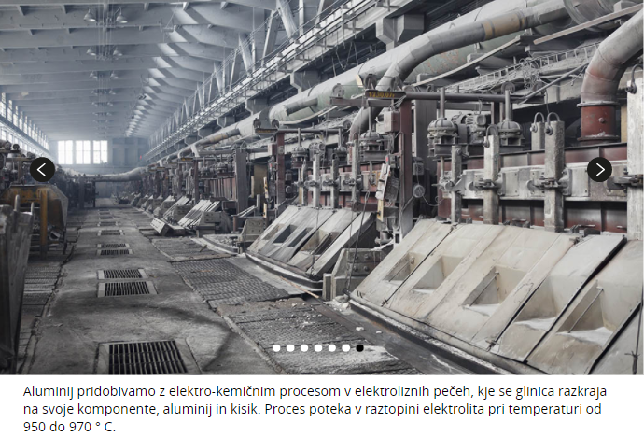

ELEKTROLIZA Preprosti prikaz elektrolize aluminija
https://youtu.be/CglZBajYrME

PRIDOBIVANJE ŽELEZA Film ki prikazuje, kako pridobivamo železo (plavž).
https://youtu.be/Ea_7Rnd8BTM

ELEKTROPEČ Preprosti prikaz segrevanje rude v električni peči.
https://youtu.be/1qnhXgqgWKc
Novejša elektropeč
https://www.youtube.com/watch?v=8nbsPXqr_4A

IZDELAVA CEVI Prikaz izdelave cevi
https://youtu.be/-vuY2p2W4lk

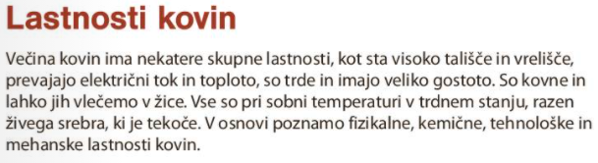
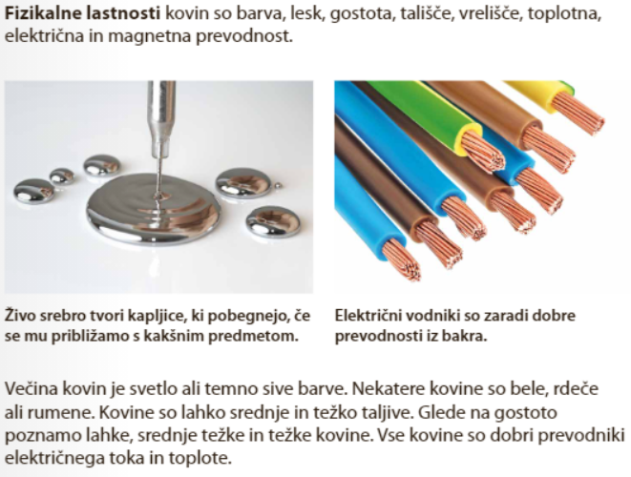
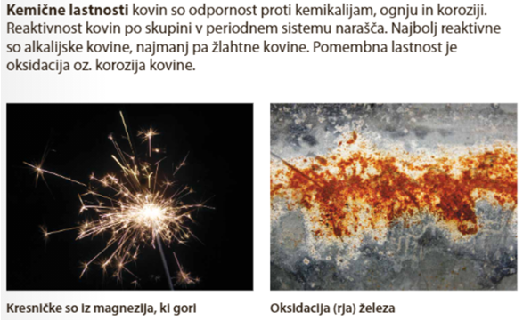
OKSIDACIJA je kemična reakcija, pri kateri se kovina veže s kisikom. Plast, ki nastane na površini, se imenuje oksid. Nekatere kovine plast oksida zaščiti pred nadaljnjo oksidacijo (npr. aluminij, baker, svinec).
Pri železu je oksid (rja) porozen in prepušča zrak in vodo, zato se rjavenje ne ustavi. Tako železo propada, če ga ne zaščitimo.

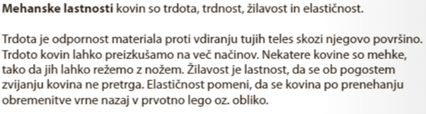
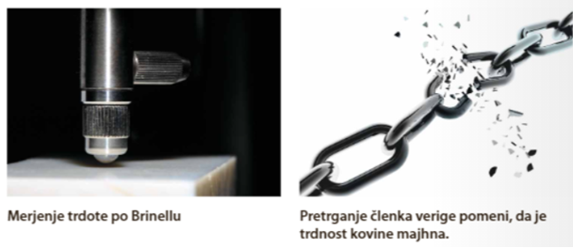

MERJENJE TRDOTE KOVIN Prikaz merjenje trdote kovine po Brinellu. https://youtu.be/RJXJpeH78iU
MERJENJE TRDNOSTI Prikaz merjenje trdnosti kovine (natezni preizkus) https://youtu.be/67fSwIjYJ-E

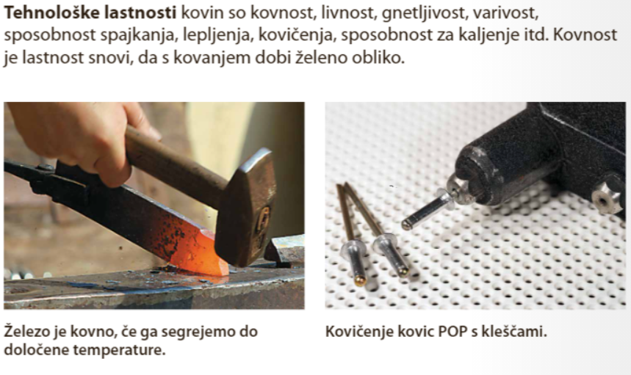

KOVANJE Oblikovanje kovine s kovanjem https://youtu.be/7yPbJ_3VQQA

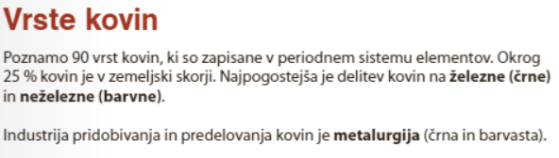
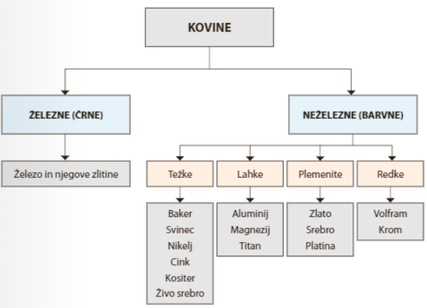

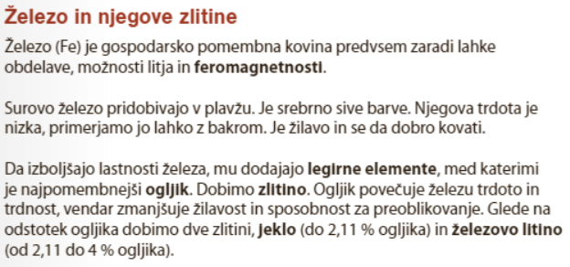

Feromagnetnost je lastnost snovi, na katero deluje močna magnetna sila. Magnet privlači samo feromagnetne snovi. Poleg železa in njegovih zlitin imajo to lastnost tudi kobalt, nikelj in gadolinij.
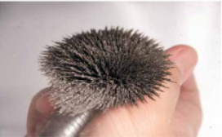

KALJENJE jekla je toplotni postopek obdelave, s katero povečajo trdnost in trdoto jekla. Poteka v naslednjih fazah:
- Segrevanje na kalilno temperaturo (odvisno od vrste jekla)
- Zadrževanje na kalilni temperaturi, da se jeklo enakomerno segreje po celem prerezu
- Hitro ohlajanje v kalilnem sredstvu (voda, zrak, olje)
- Popuščanje je vnovično segrevanje na temperaturo, ki je nižja od kalilne. S popuščanjem se zmanjšajo notranje napetost in poveča se žilavost jekla.

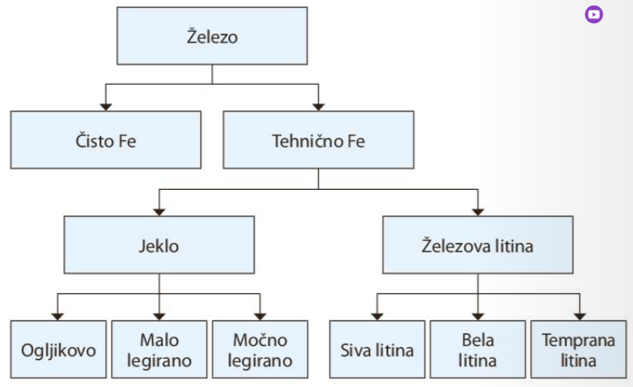

IZDELAVA IZDELKA IZ ŽELEZOVE LITINE prikaz izdelave vodovodne baterije (pipe) z litjem https://youtu.be/OdCqB-uouHA

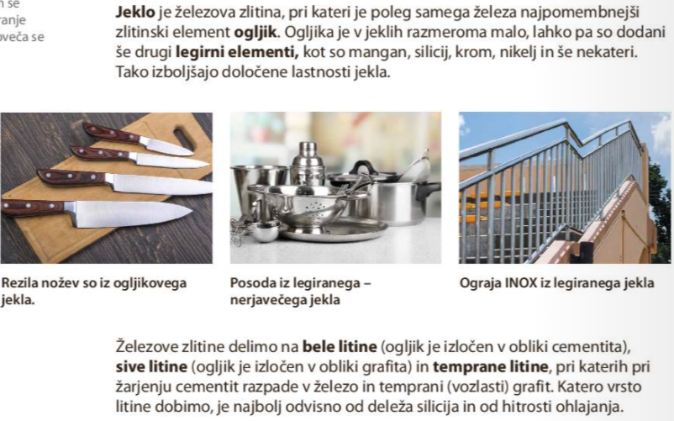
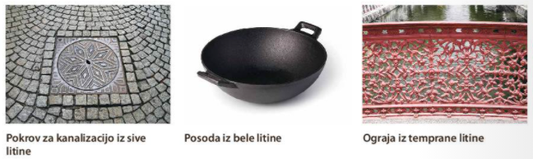

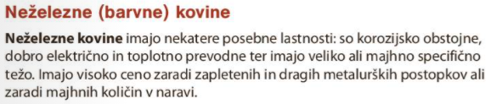
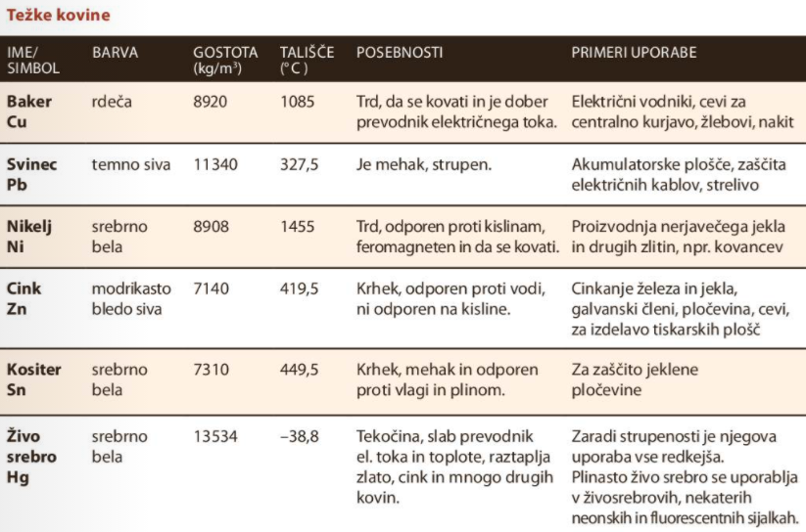
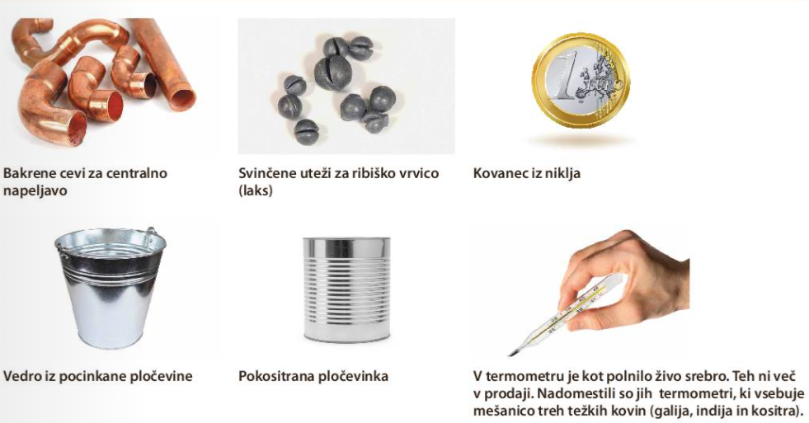
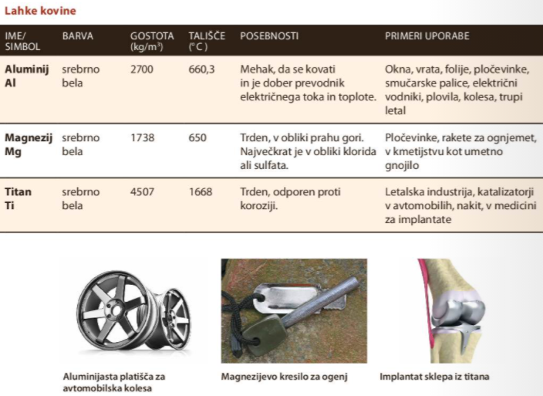
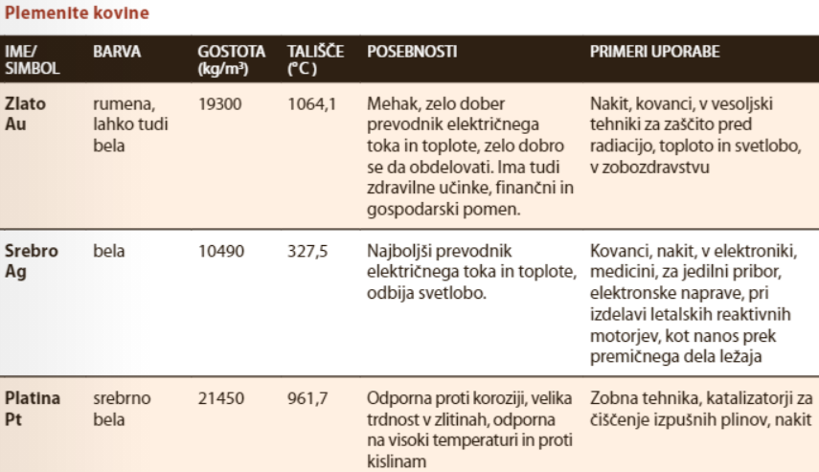
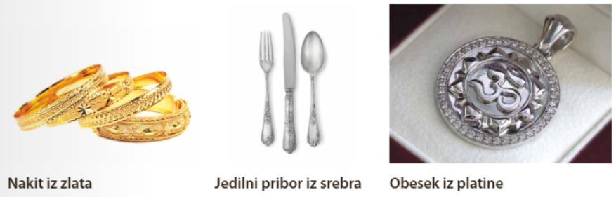

ČISTOST ZLATA, iz katerega je sestavljen nakit, se meri v karatih.
Najčistejše zlato ima 24 karatov = 99,9%
22 karatno = 91,6%
18 karatno = 75%
14 karatno = 58,33%
12 karatno = 50%
10 karatno = 41,70%
8 karatno = 33,33%
6 karatno = 25%
1 karatno = 4,16%
Belo zlato se pridobiva z mešanjem zlata z drugo kovino, največkrat platino, paladijem ali nikljem.

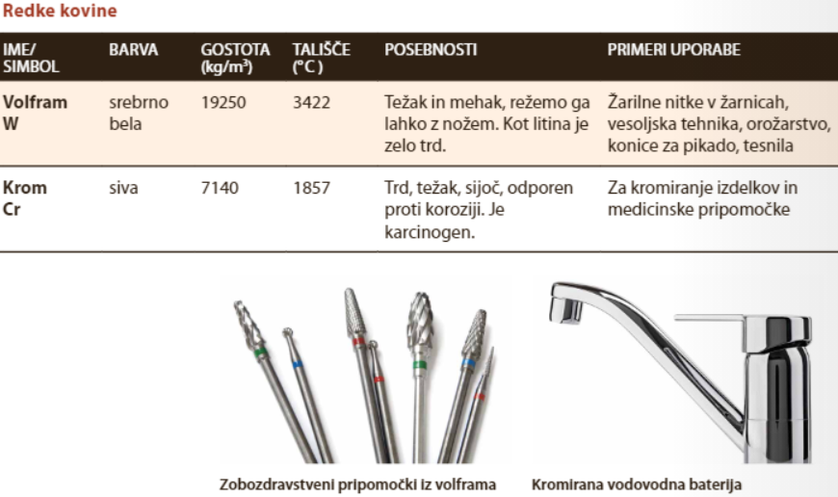
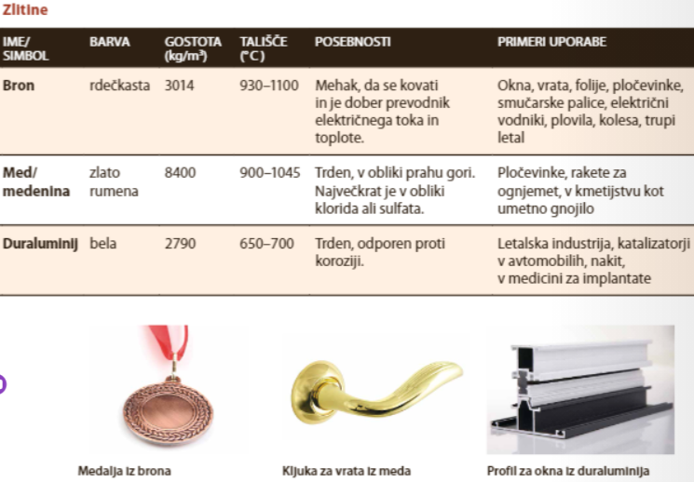

ZLITINE Prikaz lastnosti nekaterih zlitin. https://youtu.be/X7b8_9wAREE

